## 责任判定题

违反《道路交通安全法》，属于违法行为。官方已无违规、违章的说法。

造成交通事故后逃逸的，由公安机关交通管理部门吊销其机动车驾驶证，且终生不得重新取得机动车驾驶证。假一：虚假驾照选1年 吊二：吊销驾照选2年 撤三：撤销驾照选3年 醉五：醉酒肇事选5年 逃终生：肇事逃逸选终生

驾驶拼装的机动车或已达到报废标准的机动车上路行驶的驾驶人，处200元以上2000元以下罚款，并吊销机动车驾驶证，对车辆予以收缴，强制报废。

撞了人没逃逸的，3年以下，撞了人逃逸的3年以上，7年以下，撞了人逃逸的导致人死亡的7年以上有期徒刑

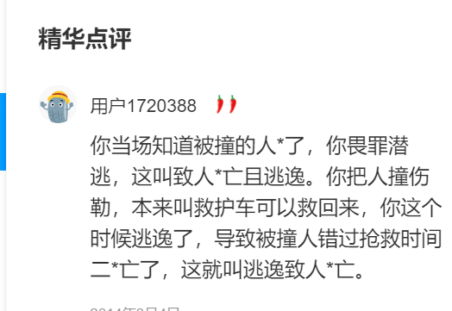

违反交通运输管理法规，因而发生重大事故，致人重伤、死亡或者使公私财产遭受重大损失的，处三年以下有期徒刑或者拘役；

交通运输肇事后逃逸或者有其他特别恶劣情节的，处三年以上七年以下有期徒刑；

因逃逸致人死亡的，处七年以上有期徒刑。

在道路上驾驶机动车追逐竞驶，情节恶劣的，或者在道路上醉酒驾驶机动车的，处拘役，并处罚金。所以，选择【处拘役，并处罚金】。

饮酒后驾驶机动车的，处暂扣六个月机动车驾驶证，并处一千元以上二千元以下罚款。因饮酒后驾驶机动车被处罚，再次饮酒后驾驶机动车的，处十日以下拘留，并处一千元以上二千元以下罚款，吊销机动车驾驶证。醉酒驾驶机动车的，由公安机关交通管理部门约束至酒醒，吊销机动车驾驶证，依法追究刑事责任；五年内不得重新取得机动车驾驶证。饮酒后驾驶营运机动车的，处十五日拘留，并处五千元罚款，吊销机动车驾驶证，五年内不得重新取得机动车驾驶证。醉酒驾驶营运机动车的，由公安机关交通管理部门约束至酒醒，吊销机动车驾驶证，依法追究刑事责任；十年内不得重新取得机动车驾驶证，重新取得机动车驾驶证后，不得驾驶营运机动车。饮酒后或者醉酒驾驶机动车发生重大交通事故，构成犯罪的，依法追究刑事责任，并由公安机关交通管理部门吊销机动车驾驶证，终生不得重新取得机动车驾驶证。

只要机动车上路行驶，就必须要有【两证两标一车牌】： 行驶证、驾驶证、检验合格标志、保险标志、机动车号牌。 缺少任何一样，交警都可依法扣留车辆❕

上道路行驶的机动车未悬挂机动车号牌，未放置检验合格标志、保险标志，或者未随车携带行驶证、驾驶证的，公安机关交通管理部门应当扣留机动车，通知当事人提供相应的牌证、标志或者补办相应手续，并可以依照本法第九十条的规定予以处罚。当事人提供相应的牌证、标志或者补办相应手续的，应当及时退还机动车。

有下列情形之一的，可以扣留机动车驾驶证：

（一）饮酒、醉酒后驾驶机动车的；

（二）机动车驾驶人将机动车交由未取得机动车驾驶证或者机动车驾驶证被吊销、暂扣的人驾驶的；

（三）机动车行驶超过规定时速50%的；

（四）驾驶拼装或者已达到报废标准的机动车的；

（五）发生重大交通事故，构成犯罪的；

（六）在一个记分周期内累积记分达到12分的。

三年内有吸食、注射毒品行为或者解除强制隔离戒毒措施未满三年，或者长期服用依赖性精神药品成瘾尚未戒除的，不得申请机动车驾驶证。

交通肇事致一人以上重伤，负事故全部或者主要责任，并具有下列情形之一的，以交通肇事罪定罪处罚：

(一)酒后、吸食毒品后驾驶机动车辆的；

(二)无驾驶资格驾驶机动车辆的；

(三)明知是安全装置不全或者安全机件失灵的机动车辆而驾驶的；

(四)明知是无牌证或者已报废的机动车辆而驾驶的；

(五)严重超载驾驶的；

(六)为逃避法律追究逃离事故现场的。

应当报废的机动车必须及时办理注销登记。达到报废标准的机动车不得上道路行驶。

报废的大型客、货车及其他营运车辆应当在公安机关交通管理部门的监督下解体。

机动车驾驶人补领机动车驾驶证后，继续使用原机动车驾驶证的，公安机关交通管理部门可处二十元以上二百元以下罚款。

严禁机动车驾驶员酒驾或者毒驾，驾驶人吸食或注射毒品后驾驶机动车的，一经查获，将注销其驾驶证。

危险驾驶罪有以下情形：

（一）追逐竞驶，情节恶劣的；

（二）醉酒驾驶机动车的；

（三）从事校车业务或者旅客运输，严重超过额定乘员载客，或者严重超过规定时速行驶的；

（四）违反危险化学品安全管理规定运输危险化学品，危及公共安全的。